МИНИСТЕРСТВО НАУКИ И ВЫСШЕГО ОБРАЗОВАНИЯ РОССИЙСКОЙ ФЕДЕРАЦИИ

ФЕДЕРАЛЬНОЕ ГОСУДАРСТВЕННОЕ АВТОНОМНОЕ ОБРАЗОВАТЕЛЬНОЕ УЧРЕЖДЕНИЕ ВЫСШЕГО ОБРАЗОВАНИЯ «МОСКОВСКИЙ ПОЛИТЕХНИЧЕСКИЙ УНИВЕРСИТЕТ»



Отчет по лабораторной работе

по дисциплине «Языки программирования»

«4. СИМВОЛЫ И СТРОКИ В ЯЗЫКЕ С++. СТРУКТУРЫ»

Группа                                                    221-329

Студент                                            Самойлов Даниил Русланович

Дата                                                        12.10.2022

Преподаватель                                       Рысин Михаил Леонидович

2022 г

Цель работы: познакомиться с возможностями и приёмами работы с символами и строками, а также структурным типов в языке C++.

Ход работы:

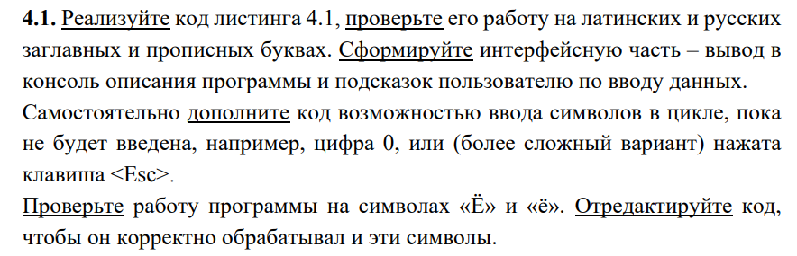

Алгоритм:

1. Ввод символа

2. Вход в цикл

3. Преобразование символа

4. Ввод символа

Код программы:

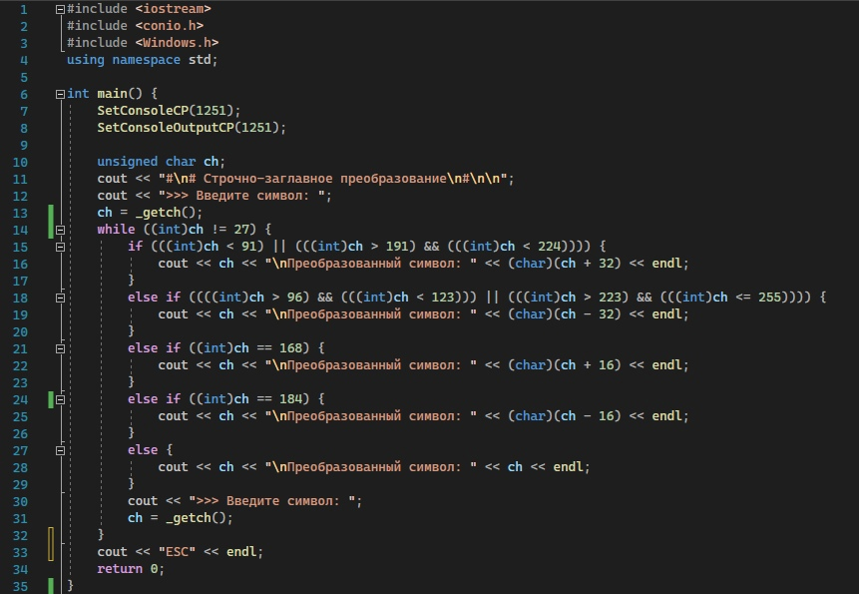

Тестирование и вывод программы:

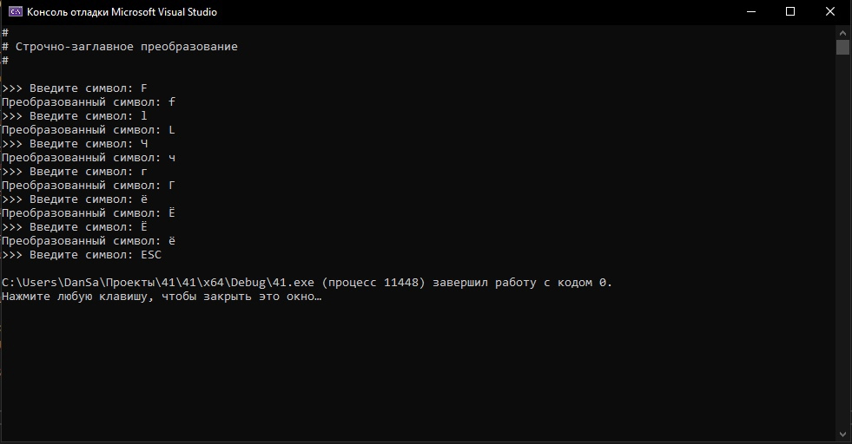

Вывод по задаче: программа преобразовывает введённый символ

Алгоритм:



1. Ввод текста
2. Ввод слова
3. Проверка присутствия

Код программы:

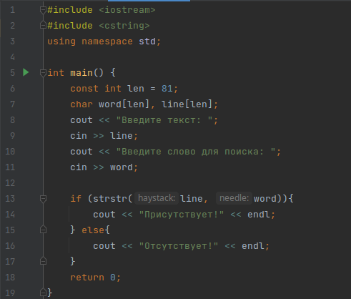

Вывод и тестирование:

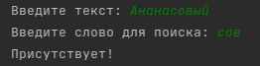

Вывод по задаче: программа находит содержание подстроки



Алгоритм:

1. Ввод строки
2. Ввод слова
3. Проверка присутствия

Код программы:

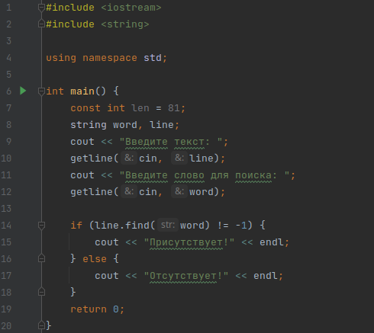

Тестирование и вывод:

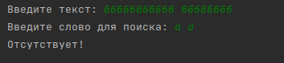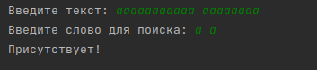

Вывод по задаче: программа находит содержание подстроки в строках с пробельными символами

Алгоритм:

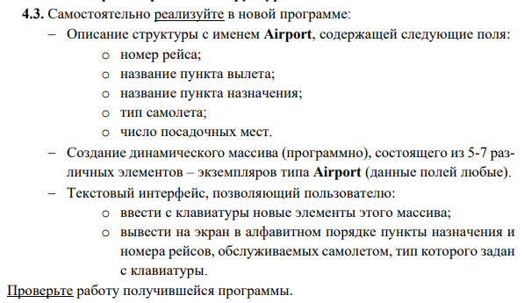

1. Ввод номера дня недели
2. Вывод имени дня недели

Код программы:

Тестирование и вывод:

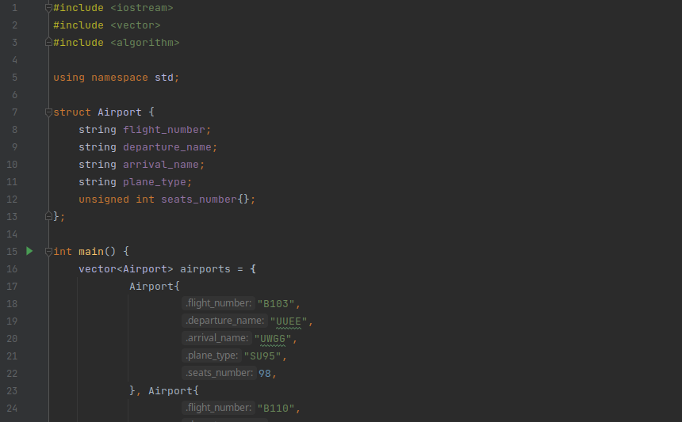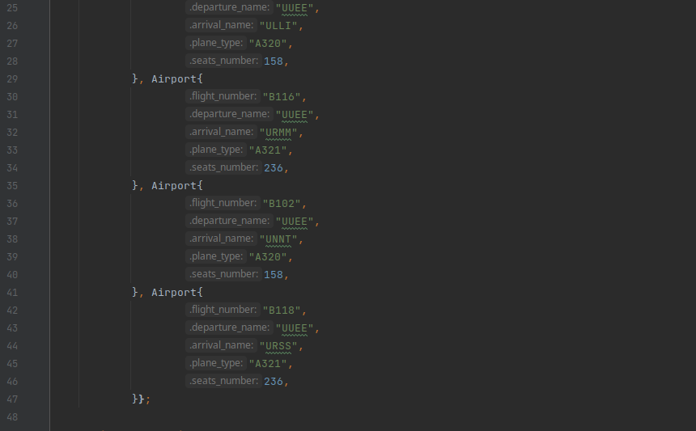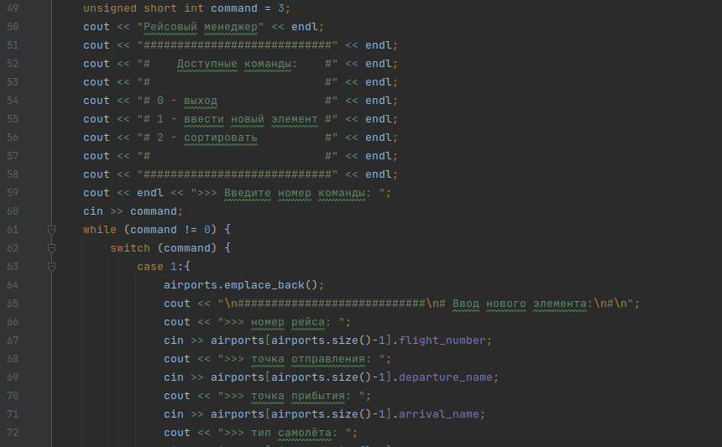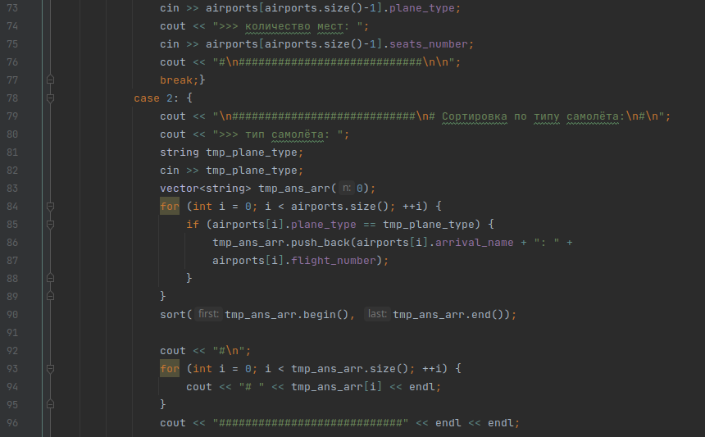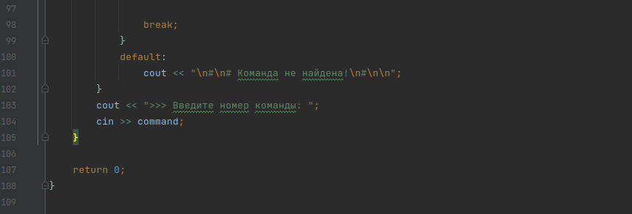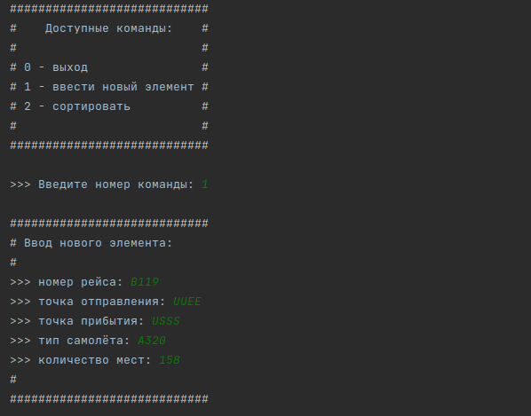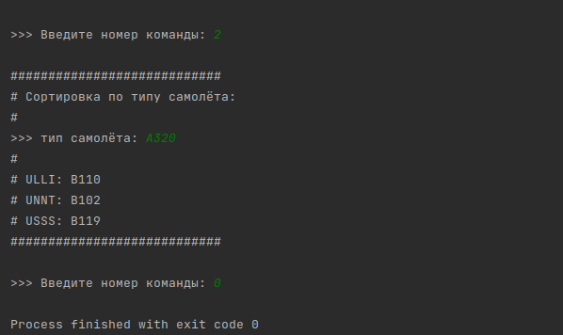

Вывод по задаче: задача успешно выполняет назначенные действия